Délelőtt | Hétfő | Kedd | Szerda | Csütörtök | Péntek
1. | Magyar  ABC | Magyar  ABC | Magyar  ABC | Matematika  123 | Matematika  123 | 7,50-re
2. | Matematika  123 | Matematika  123 | Matematika  123 | Magyar  ABC | Magyar  ABC
3. | Testnevelés  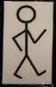 | Hitoktatás   | Testnevelés | Játéktól a sz.  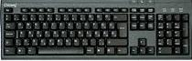 | Testnevelés
4. | Képzőművészet   | Szerb  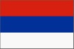 | Környezet   | Környezet | Szerb | 11,20-ig
5. | Zene   |  | OFÓ  11,45-ig    pótóra | Német   | Német | 12.10-ig

